Конспект занятия по аппликации «Снег идёт».
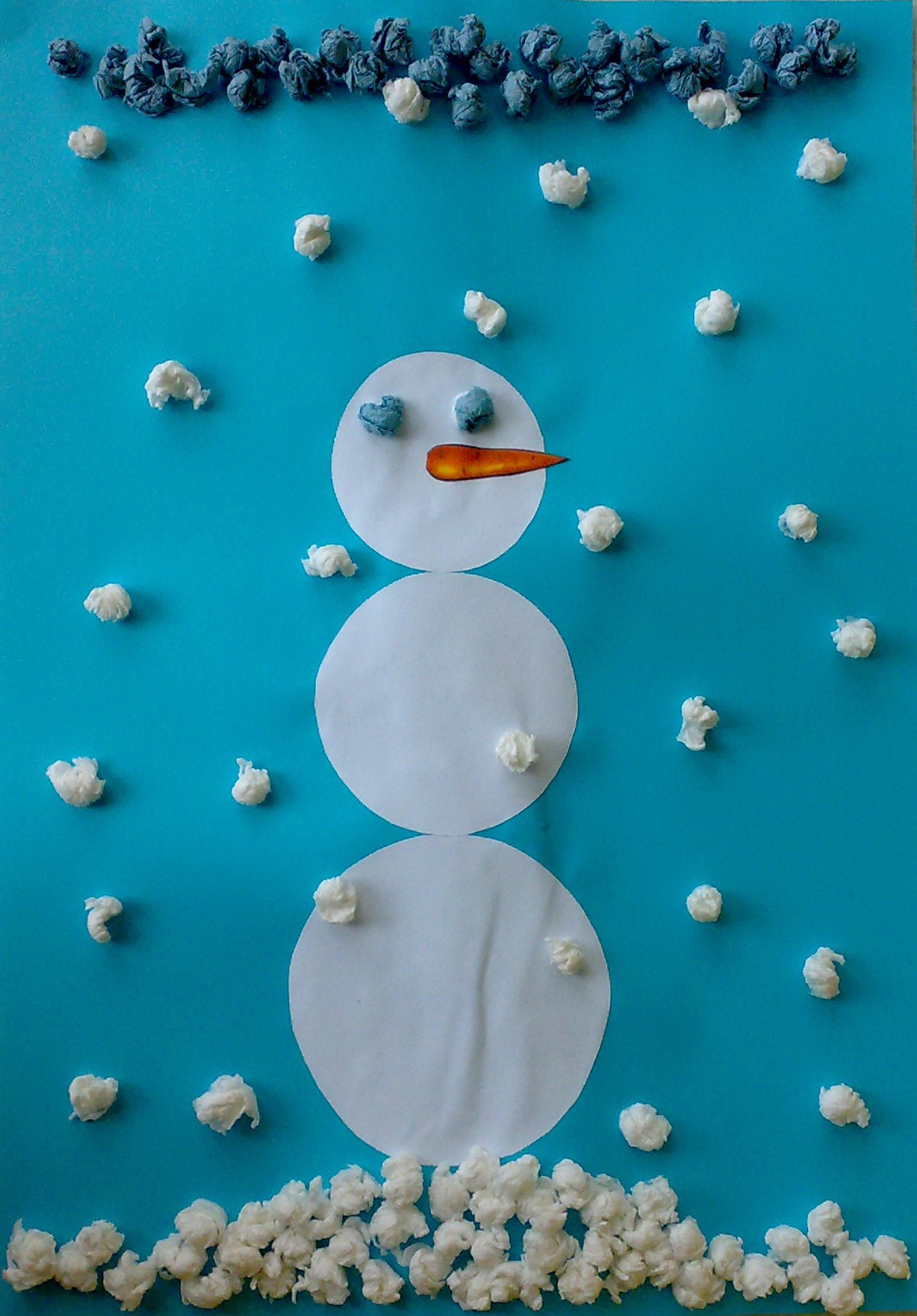
Цель:
- Вызвать у детей радостное настроение от зимы и снегопада, предложить сделать зимнюю аппликацию себе на память.
- Развивать мелкую моторику рук при скатывании кусочков салфеток в шарики.
- Воспитывать интерес к неживой природе.
Предварительная работа: На прогулке наблюдение за снегопадом, лепка снежков и снеговиков.
Ход занятия:
1. Заинтересовывающий момент, объяснение.
Дети сидят на ковре перед фланелеграфом. У воспитателя разложены белые круги трёх размеров: большие, средние и маленькие.
- Какое у нас сейчас время года? (зима)
- А что происходит зимой на улице? (ответы детей)
- Правильно, зимой на улице холодно и идёт снег. Что можно делать со снегом? (ответы детей)
- Помните, мы с вами на улице лепили снеговика? Как мы это делали? (ответы детей)
- Да, сначала мы лепили самый большой ком снега (ставит на фланелеграф большой белый круг). Потом лепили ком поменьше (средний круг на фланелеграфе ставит на большой круг). И последним лепили голову снеговика – маленький комок (ставит маленький круг на средний).
- Посмотрите, у меня получился снеговик. Кто хочет построить такого же снеговика?
Проводится дидактическая игра «Снеговики». 2-3 ребёнка строят на фланелеграфе снеговиков из кругов, разных по величине.
- Вот сколько у нас получилось снеговиков! Как вы их строили? (ответы детей)
- Скоро зима закончится, снег растает. Давайте сделаем аппликацию снеговика себе на память о зиме?
Получив согласие детей, все рассаживаются за рабочий стол. Воспитатель показывает свою работу со снеговиком.
- Посмотрите, какой красивый у меня снеговик. Из чего он сделан? (из кругов)
- Как вы думаете, какой круг надо клеить первым? (самый большой круг)
- А куда нужно клеить средний круг? (на большой)
- А самый маленький круг? (на средний)
- Правильно. И получится красивый, ровный снеговик. Приклеите ему глазки, морковку и он будет радоваться, что вы так стараетесь. А что ещё у меня есть на картине? (туча и идёт снег)
- Из чего сделаны туча со снегом? (из салфеток) Как? (ответы детей)
- Правильно. Кусочек салфетки надо скомкать и скатать в шарик. Шарик макнуть в клей и приклеить на картину. Всё очень просто.
- Найдите у себя на подносах белые круги для снеговика. Разложите своего снеговика на листе бумаги. Теперь начинайте его приклеивать, чтобы он не упал.
2. Самостоятельная работа детей.
Дети выполняют задание. Воспитатель следит за правильностью выполнения, подсказывает и помогает затрудняющимся детям.
3. Заключительная часть.
В конце занятия педагог хвалит каждого ребёнка, а из детских работ устраивают выставку «Снег идёт».

